RELAZIONE PROGETTO MORPHEUS

PROGRAMMAZIONE OGGETTI

MENGOZZI LUCA

NIGRO MATTEO

RICIPUTI JACOPO

Indice

1 Analisi

1.1 Requisiti
1.2 Analisi e modello del dominio

2 Design

2.1 Architettura
2.2 Design dettagliato

3 Sviluppo

3.1 Testing automatizzato
3.2 Metodologia di lavoro
3.3 Note di sviluppo

4 Commenti finali

4.1 Autovalutazione e lavori futuri
4.2 Difficoltà incontrate e commenti per i docenti

Capitolo 1
Analisi

Il software mira alla realizzazione di un gioco del tipo endless runner. Con lo scopo di totalizzare il maggior punteggio evitando ostacoli e mostri, con la possibilità di sparare proiettili e di saltare per eludere i nemici.

1.1Requisiti

L’applicazione deve permette la creazione di un mondo di gioco “infinito”. Con avanzamento del personaggio e della telecamera a sua volta. Con possibilità di morte del personaggio nel caso di collisioni con mostri o di caduta fuori dal mondo di gioco.

Il gioco dovrà essere capace di:

- Gestire le collisioni fra le entità che vi partecipano.

- Creare un mondo di gioco che si protenda all’infinito e che permetta una diversificazione del level design tra una partita e l’altra, in modo da ridurre la ripetitività e indurre il giocatore a giocare più volte.

- Realizzare una classifica con i migliori punteggi.

1.2 Analisi e modello del dominio

Le entità all’interno dell’applicazione devono poter essere renderizzate sullo schermo, perciò le entità a schermo derivano dall’interfaccia Drawable contente utilità per gestirle.

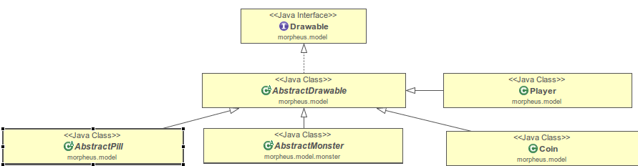

!!!!!APPUNTO DA CANCELLARE !!!!!!!!!!!!
QUI SI POTREBBE ANCHE INSERIRE IN BREVE IL DISCORSO DELLE TILE MAPS O COMUNQUE DELL’INSERIMENTO RANDOM DELLE ENTITÀ

SI PROTREBBE ANCHE FARE UN PICCOLO ACCENNO AGLI STATE,

VEDETE VOI,

!!!!!APPUNTO DA CANCELLARE !!!!!!!!!!!!

Tra le funzionalità opzionali erano state inserite la possibilità di potenziamenti vari e la diversificazione dell’ambiente di gioco che non sono state implementate nell’applicazione ma che con buona probabilità verranno risolti in futuro.

Capitolo 2

Design

2.1 Architettura

2.2 Design dettagliato

Capitolo 3
Sviluppo
3.1 Testing automatizzato

Per la realizzazione del progetto sono stati creati test automatizzati per le classi Ranking.java e Option.java che vanno ad effettuare salvataggio su file rispettivamente della classifica e delle opzioni di gioco. Per effettuare questi test ci si è forniti del supporto di JUnit.
Non sono stati effettuati altri test automatici in quanto realizzando un gioco ci si è concentrati di più sul testing manuale e visivo degli elementi a schermo.

3.2 Metodologia di lavoro

Il lavoro è stato suddiviso secondo il pattern MVC, la parte relativa al Model è stata sviluppata da Riciputi, la parte di View da Mengozzi, mentre il Controller è opera di Nigro.

3.3 Note di sviluppo

In fase di preparazione del progetto di è scelto di non utilizzare librerie grafiche esterne per grafica o quant’altro, all’interno del codice quindi non vi è alcuna presenza di librerie importate.
Vi è però presenza di algoritmi esterni:

- All’interno della classe vi è un algoritmo per il casting di una Image ad una BufferedImage preso dal sito http://stackoverflow.com/.

Capitolo 4
Commenti finali

4.1

Autovalutazione Model:
Complessivamente soddisfatto riguardo allo sviluppo del model, la fase di debug delle entità non ha comportato grossi cambiamenti in quanto si ritiene che la gerarchia dei Drawable costituisca una buona strategia per quello che doveva essere implementato. Come model si è anche cercato di rendere alle altre parti del progetto (View e Controller) i propri oggetti interni al meglio e i più accessibili possibili. Per un discorso di poca conoscenza in alcuni ambiti, certi elementi sono col tempo migliorabili, anche per aumentare la mia confidenza con essi. Tali ambiti sono le collisioni, non sempre affidabili, ma si è cercato di ridurre al minimo gli errori e la gestione della dinamicità del personaggio, in particolare nel salto e nella caduta.

4.2
Difficoltà incontrate e commenti per i do-
centi
Questa sezione, opzionale, può essere utilizzata per segnalare ai docenti even-
tuali problemi o difficoltà incontrate nel corso o nello svolgimento del proget-
to. È possibile che alcuni dei commenti vengano utilizzati per migliorare il
corso in futuro: sebbene non andrà a vostro beneficio, potreste fare un favore
ai vostri futuri colleghi. Ovviamente il contenuto della sezione non impatterà
il voto finale.
22Appendice A
Guida utente
Capitolo in cui si spiega come utilizzare il software. Nel caso in cui il suo uso
sia del tutto banale, tale capitolo può essere omesso.
Elementi positivi
• Si istruisce in modo semplice l’utente sull’uso dell’applicazione, even-
tualmente facendo uso di schermate e descrizioni.
Elementi negativi
• Si descrivono in modo eccessivamente minuzioso tutte le caratteristiche,
anche minori, del software in oggetto.
• Manca una descrizione che consenta ad un utente qualunque di utiliz-
zare almeno le funzionalità primarie dell’applicativo.
23Bibliografia
[1] M. Matsumoto and T. Nishimura. Mersenne twister: A 623-dimensionally
equidistributed uniform pseudo-random number generator. ACM Trans.
Model. Comput. Simul., 8(1):3–30, Jan. 1998.
24

